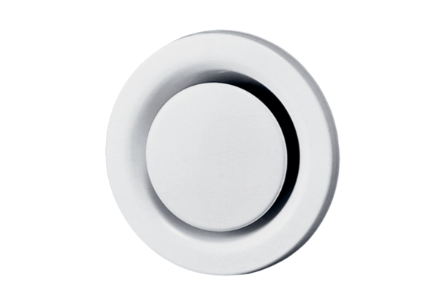Tellerventil, Metall TM 10Verpackungseinheit: 1 StückSortiment: C
Artikelnummer: 0151.0194Hersteller: MAICO

